Grypa, przeziębienie, COVID-19 - jakie są objawy?
Koronawirus SARS-CoV-2 atakuje drogi oddechowe, a objawy choroby COVID-19, którą powoduje, bardzo przypominają grypę lub przeziębienie. Warto jednak wiedzieć, że nasilenie objawów tych infekcji różni się od siebie. Zobaczcie, jakie są główne symptomy COVID-19, grypy i przeziębienia.
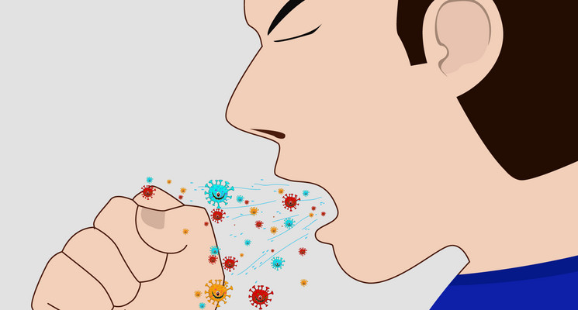
ZeroOrangeStudio / Shutterstock

